防颱宣導素材
名稱 | 網址 |   QRcode
內政部消防署消防防災e點通APP(數位防災工具) | 教學影片：https://bear.emic.gov.tw/MY/#/home/subject/about
內政部消防署消防防災館－防災懶人包 | https://www.tfdp.com.tw/cht/index.php?tag_id=1&code=list&ids=34 | 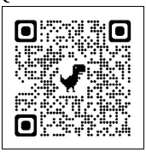
內政部消防署消防防災館－防災圖卡 | https://www.tfdp.com.tw/cht/index.php?tag_id=1&code=list&ids=35 | 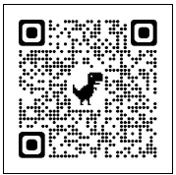
內政部消防署消防防災館－防災手冊  (防颱準備) | https://www.tfdp.com.tw/cht/index.php?tag_id=1&code=list&ids=37 | 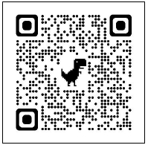
內政部消防署Youtube頻道 | https://www.youtube.com/channel/UCPLLHOjvKtqTqEYH-2uBDOA | 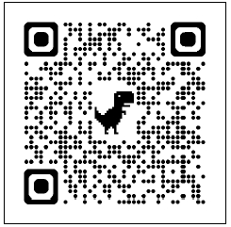
內政部消防署社群平臺-FB | https://www.facebook.com/NFA999?locale=zh_TW | 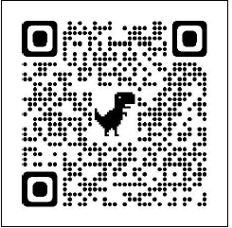
內政部消防署社群平臺- Twitter | https://twitter.com/NFA_TAIWAN | 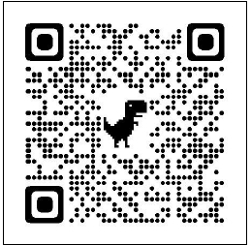
內政部消防署社群平臺- IG | https://www.instagram.com/nfa_taiwan/ | 

